第１章 ライトエンドとは

１． ライト エンド（Light ends）とは，単一の物質の名前ではなく炭化水素類のある一群につけた俗名である。この一群のライト エンドは製油所で数多くの大きな事故の原因物質となり，取り扱うには安全上の特別な注意が必要なので特に区別しているのである。

ライト エンドを安全かつ効率的に取り扱うには，これが他の一般の炭化水素の性質と比べて，どんなちがいがあるのか知っていなければならない。

２． 他のすべての物質の分子と同じくライト エンドの分子も一定の運動をしている。

それぞれ分子はそれぞれの速度で運動している。

３． 分子同士が衝突すると他の分子にその速度の一部分を取られてしまう分子もある。

ある分子は速度を失い別の分子は速度を増すのである。

４． 速度は エネルギーの一種 である。分子同士が衝突するとある分子はそのエネルギーを失い，別の分子がそのエネルギーをもらう。

５． 早い速度で運動している分子の一部分が液体から逃げ出し蒸気になる。

ライト エンド液の分子が蒸気相に逃げ出す現象を液体の蒸発（Evaporting）という。

６． 液体のまま残っている分子は蒸気相へ逃げ出した分子にエネルギーを取られてしまう。

したがって，液相に残っている分子の動きがにぶくなる。

７． この分子の運動の強弱は 熱 として感じることができる。

分子の運動がにぶくなると，その物質の温度が下がる。

８． 蒸発が起きると液体のエネルギーが取られるから液体の温度が下がる。

９． この密閉容器に半分くらいまでライト エンド液が入っている。

初めに蒸発が起きる。

１０． しかし，液面の上に蒸気が発生すると蒸気になった分子の一部分が液相へもどってくる。

この現象を凝縮（Condensation）という。

１１． 時間がたつと，液相から逃げ出す分子の数と液相にもどってくる分子の数が同じになる。

この状態を 平衡 （Equilibrium）という。

１２． 液体が半分くらい入っている密閉容器は ━━━━ とき平衡になっている。
（正しいものに○を付けよ。）

（１）蒸発速度が凝縮速度より大きい。
（２）凝縮速度が蒸発速度より大きい。
○（３）蒸発速度と凝縮速度が等しい。
１３． 液面に加わっている圧力が変わると液体の蒸発速度も変わる。

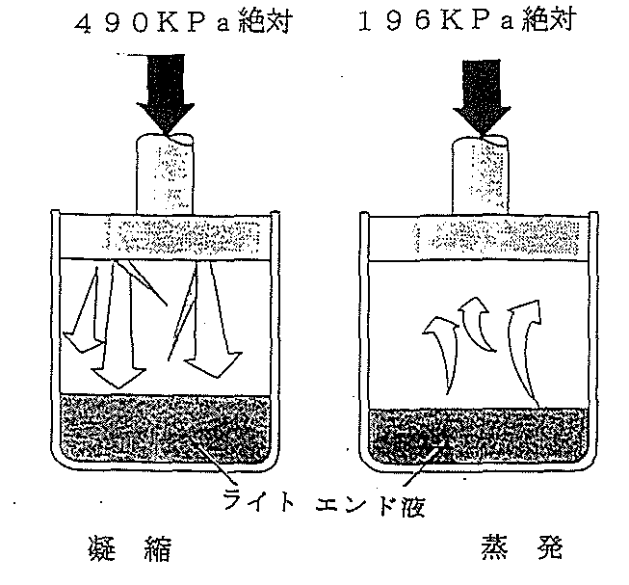

液面に加わる圧力が高くなると蒸発速度がおそくなる。

１４． 液面に加わる圧力が低くなると蒸発速度が増す。

１５． 蒸気の分子が容器の側面に衝突する。

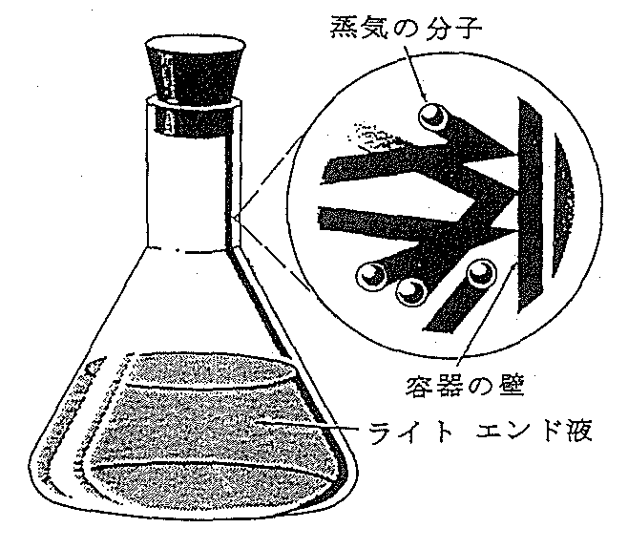

容器の側面に衝突する分子の数が多くなると圧力が高くなる。

１６． この場合液体の内部蒸発が起こり圧力を及ぼすようになる。

１７． 蒸発しにくい液体よりも蒸発しやすい液体の方が多くの分子を蒸気相に送り出す。

１８． 蒸発しやすい液体は容器の内部に高い圧力を及ぼす。

１９． 蒸気相 へ分子が逃げ出しやすいかどうかは 圧力 をはかればわかる。

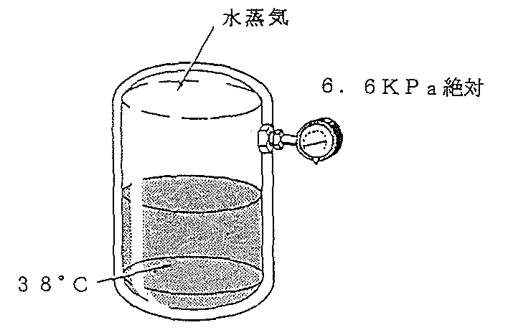

分子が蒸気相へ逃げ出しやすいかどうかの傾向を示す尺度を蒸気圧（Vapor Pressure）という。

２０． 絶対圧力目盛りは真空が基準で大気圧基準の目盛とはちがう。

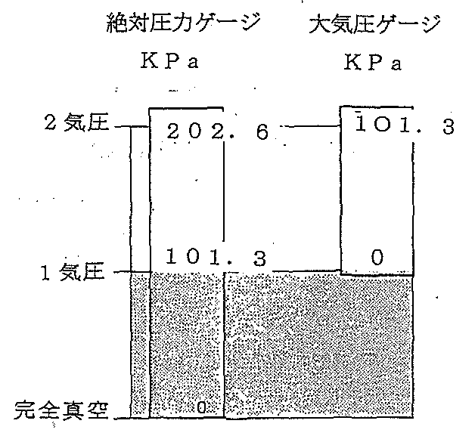

大気圧 ゲージの圧力の読みがゼロのときは 絶対圧力ゲージ の１気圧に相当する。

注 ； ゲージ圧力

大気圧を基準にした圧力をゲージ圧力という。ゲージ圧力と絶対圧力の関係は，

絶対圧力 （ｋＰａ） ＝ゲージ圧力（ｋＰａ）＋１０１．３
ゲージ圧力（ｋＰａ） ＝絶対圧力（ｋＰａ）－１０１．３

である。
２１． 大気圧（１０１．３ｋＰａ(1.03kg/cm２)絶対）より蒸気圧の 低い 物質が多くある。もし，大気圧より低い物質の蒸気圧を ゲージ圧力基準 ではかると，蒸気圧が大気圧以下ならば蒸気圧はゼロとしなければならない。

２２． 真空と正圧の両建ての読みで蒸気圧を表わさないようにするため，物質の蒸気圧は絶対圧力で示すことになっている。

２３． 絶対圧力 の記号はｋＰａ（kg/cm^{２})絶対である。

２４． 蒸気圧の高い液体ほど蒸発しやすい。

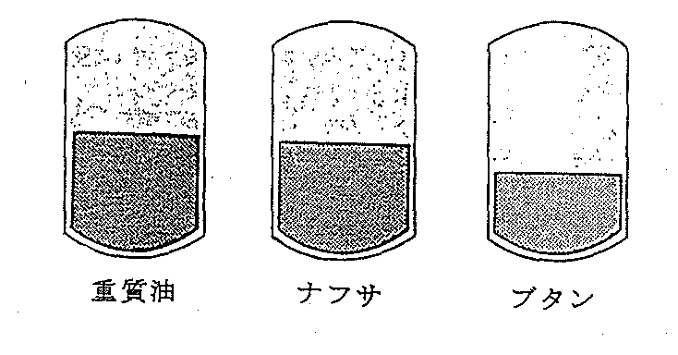

２５． その他の条件がまったく同じであるが，同じ温度で種類だけがちがう炭化水素を密閉容器に入れると，その炭化水素の及ぼす蒸気圧は同じではない。

これは，炭化水素の種類によって，それぞれ分子が液相から逃げ出す度合いがちがうからである。

２６． 揮発性の物質は蒸発しやすい物質でもある。

ヘビーエンド（Heavey ends）よりライト エンドの方が揮発性である。

２７． ヘビーエンドよりライト エンドの方が蒸気圧も高い。

２８． 温度 を上げると液体は蒸発しやすくなる。

液体の温度を上げると，その液体があたかも蒸発しやすい性質があるようにふるまう。

２９． 液面に加わる圧力を上げると蒸発しにくくなる。

液面に加わる圧力を上げると，その液体があたかも蒸発しにくい性質があるようにふるまう。

３０． 液面に加わる圧力を 下げる と，その液体があたかも揮発性が強くなったようにふるまう。

３１． 一般的に，ライト エンドは非常に揮発性の強い炭化水素類である。よく知られているライト エンドのいくつかを下に示した。

メタン（ＣＨ_{４}）と天然ガス
エタン（Ｃ_{２}Ｈ_{６}）
プロパン（Ｃ_{３}Ｈ_{８}）
エチレン（Ｃ_{２}Ｈ_{４}）
プロピレン（Ｃ_{３}Ｈ_{６}）
ブチレン（Ｃ_{４}Ｈ_{８}）

これらのライト エンドは常温，常圧で気体である。

３２． 高い温度や低い圧力のもとで すべて の炭化水素が高い蒸気圧を示す。

３３． たとえば，燃料油は普通の状態ではライト エンドと考えられないが温度が２０４℃になると，ライト エンドとして取り扱われるようになるのがこの例である。

３４． したがって，どんな炭化水素でも非常に高い温度のときは，ライト エンドとして取り扱わなければならないだろう。

３５． ３８℃のときの蒸気圧を調べれば，その物質がライト エンドかどうかを判断できる。

われわれは，温度が３８℃のときその蒸気圧が２７４．４ｋＰａ(2.8kg/cm^{２})絶対またはそれ以上の炭化水素の単体，あるいは混合物をライト エンドと定義する。

この定義にしたがえば温度３８℃のとき３９２ｋＰａ(4.0kg/cm^{２})絶対の蒸気圧の炭化水素はライト エンドの部類に入る。

３６． 温度３８℃で蒸気圧が１４５ｋＰａ(1.48kg/cm^{２})絶対の炭化水素はライト エンドの部類に入らない。

３７． よく知られているいくつかの炭化水素の蒸気圧を下に示した。ライト エンドに属するものはどれか。（ライト エンドには○を付けよ。）

物質 |  | ３８℃の蒸気圧（ｋＰａ(kg/cm^{２})絶対
ブタン | ―――――― | ２５４．８～ ４８０．２(2.6～4.9）
ガソリン | ―――――― | ５４．９～ １０３．９(0.56～1.06）
ＬＰＧ | ―――――― | ２５４．８～１４５０．４(2.6～14.8）
ナフサ | ―――――― | ２０．６ (20.6)
プロパン | ―――――― | １２０５．４ (1205.4)
イソペンタン | ―――――― | １４４．１ (1.47)

３８． ライト エンドとは，温度３８℃の蒸気圧２７４．４ｋＰａ(2.8kg/cm^{２})絶対またはそれ以上の炭化水素の単体あるいは混合物である。

３９． ある条件のもとでは，どんな炭化水素でもライト エンドとして取り扱わなければならないことがあることを忘れないこと。

